Nhóm 14

Danh sách thành viên:

Võ Văn Đức 20110635

Ôn Gia Phú 20110697

Nguyễn Khắc Quang Huy 20110651

Phân công chức năng:

Võ Văn Đức: Tra cứu thông tin; Quản lý nhân viên

Ôn Gia Phú: Thực hiện tác vụ đối với đơn hàng; Quản lý doanh thu

Nguyễn Khắc Quang Huy: Sửa đổi tài khoản khách hàng; Quản lý sản phẩm

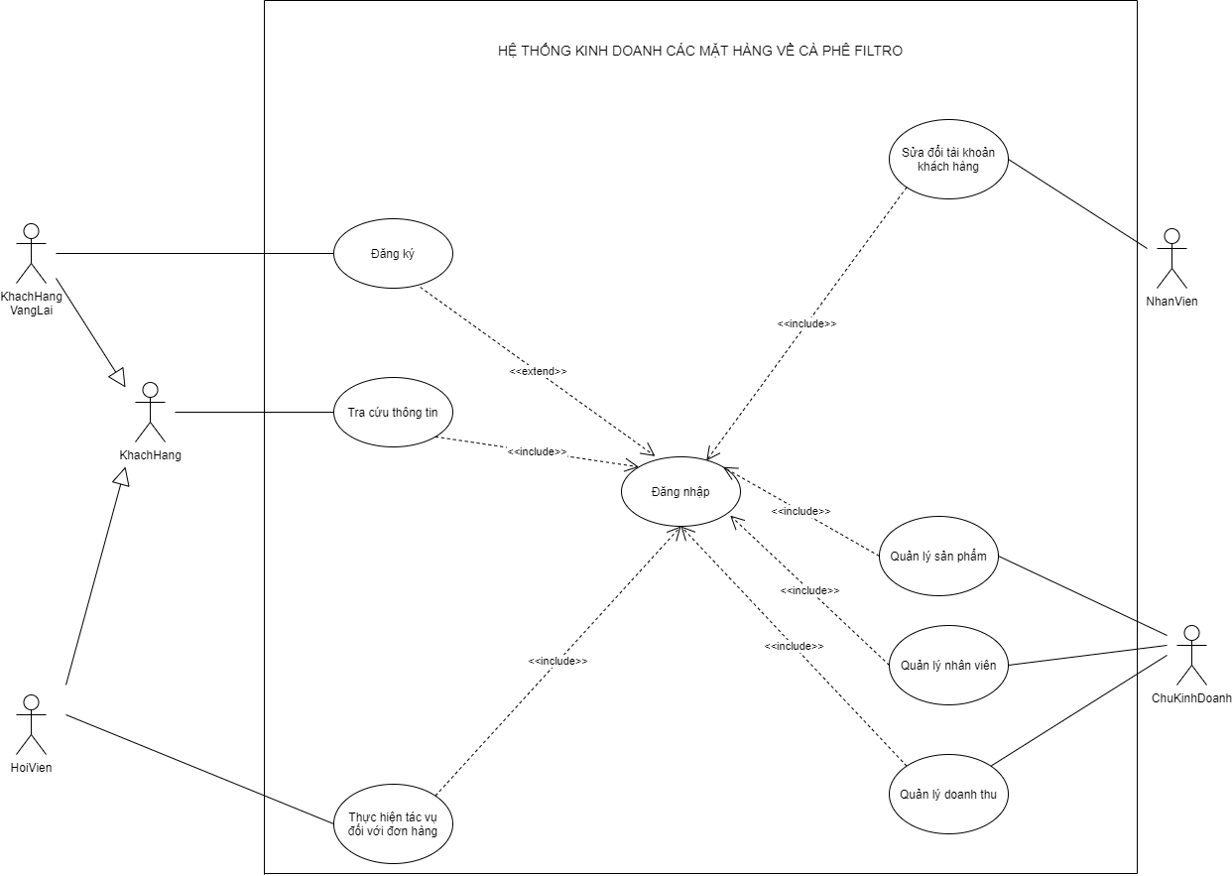

# 18 Võ Văn Đức 20110635

## **Tra cứu thông tin**

1. Mô tả

Chức năng này hướng dẫn cho người dùng cách tra cứu thông tin về sản phẩm cần tìm.

Actor sử dụng chức năng chính này là: Khách hàng

1. Tình huống chính:
2. Truy cập vào trang chủ của web, gõ từ khoá về tên sản phẩm mà mình muốn tìm và nhấn nút search. Hệ thống sẽ hiển thị danh sách sản phẩm và thông tin của sản phẩm có tên chứa từ khoá.
3. Điều hướng danh mục sản phẩm để tìm sản phẩm đang cần.
4. Các tình huống thay thế:
5. Chọn mục “Category” ở navigation bar, chọn loại sản phẩm tương ứng.
6. (giống bước 2 ở tình huống chính)

## **Quản lý nhân viên**

1. Mô tả

Chức năng này hướng dẫn cho người dùng cách quản lý nhân viên.

Actor sử dụng chức năng này: Chủ kinh doanh

1. Tình huống chính: Đăng nhập thành công

A) Thêm nhân viên:

1. Truy cập vào danh mục “Quản lý” trong navigation bar. Chọn “Quản lý nhân viên”. Nhấn nút “Thêm nhân viên”.
2. Tiến hành điền thông tin cho tài khoản nhân viên cần thêm gồm họ tên, ngày sinh, giới tính, số điện thoại...
3. Nhấn “Add” . Sau đó hệ thống kiểm tra mã tài khoản và thêm nhân viên mới vào database.

B) Chỉnh sửa thông tin cho nhân viên

1. Truy cập vào danh mục “Quản lý” trong navigation bar. Chọn “Quản lý nhân viên”.
2. Nhấn vào thanh tìm kiếm, nhập tên nhân viên và nhấn nút “Tìm kiếm”
3. Chọn tài khoản cần thay đổi thông tin, nhấn nút “Sửa đổi”
4. Tìm đến phần thông tin cần được sửa đổi, nhập nội dung.
5. Nhấn nút “Save”.
6. Các tình huống thay thế:

B) Chỉnh sửa thông tin cho nhân viên

1. (giống bước 1 của tình huống chính B)
2. (giống bước 2 của tình huống chính B)
3. Sử dụng công cụ phân trang và công cụ của trình duyệt để tìm nhân viên mong muốn
4. (giống bước 4 của tình huống chính B)
5. (giống bước 5 của tình huống chính B)

# 56 Ôn Gia Phú 20110697

## **Thực hiện tác vụ đối với đơn hàng**

1. Mô tả

Chức năng này hướng dẫn cho người dùng cách mua sản phẩm, hoàn trả sản phẩm.

Actor sử dụng chức năng này: Hội viên (khách hàng có tài khoản)

1. Tình huống chính: Đăng nhập thành công
2. Mua sản phẩm
3. Nhấn “Mua hàng” tại không gian trưng bày sản phẩm đó
4. Điền thông tin nơi nhận, kiểm tra lại thông tin đã có sẵn như tên khách hàng, số điện thoại, số tiền thanh toán và nhấn “Xác nhận”
5. Hệ thống kiểm tra; nếu hợp lệ thì hệ thống sẽ gửi thông báo “Mua hàng thành công”. Nhấn “Close”
6. Sau khi khách hàng nhận được hàng, nhấn “Đã nhận hàng”, hệ thống sẽ gửi biên lai cho khách hàng.
7. Hoàn trả sản phẩm
8. Nhấn “Đơn hàng đã giao” tại navigation bar.
9. Chọn đơn hàng muốn hoàn trả, chọn “Hoàn trả và nhận sản phẩm khác”.
10. Nhấn “Xác nhận” vào hoá đơn sau khi được phía người bán xác nhận.
11. Các tình huống thay thế
12. Mua sản phẩm
13. (giống bước 1 của tình huống chính A)
14. Điền thông tin được yêu cầu, chọn phương thức thanh toán Banking và tiến hành thanh toán đơn hàng online.
15. (giống bước 3 của tình huống chính A)
16. (giống bước 4 của tình huống chính A)

## **Quản lý doanh thu**

1. Mô tả

Chức năng này hướng dẫn cho người dùng cách mua sản phẩm, hoàn trả sản phẩm.

Actor sử dụng chức năng này: Chủ kinh doanh

1. Tình huống chính: Đăng nhập thành công
2. Cập nhật vốn
3. Truy cập vào danh mục “Quản lý vốn” trong navigation bar. Hệ thống hiển thị giao diện chứa thông tin vốn về nguyên liệu nhập, tiền lương nhân viên.
4. Chọn thêm vốn, chọn loại vốn cần thêm, nhập số liệu tương ứng.
5. Nhấn “Cập nhật”. Hệ thống hiển thị thông báo “Bạn có chắc chắn cập nhật không?” Nhấn “Ok”.
6. Kiểm soát doanh thu
7. Truy cập vào danh mục “Quản lý doanh thu” trong navigation bar. Hệ thống hiển thị giao diện chứa thông tin doanh thu về lượng sản phẩm được bán.
8. Chủ kinh doanh có thể theo dõi theo giờ, ngày, tháng bằng cách tích vào checkbox đang cần và nhấn “Sort”. Hệ thống sẽ hiển thị danh sách doanh thu của shop theo yêu cầu.
9. Các tình huống thay thế

B ) Kiểm soát doanh thu

1. (giống bước 1 trong tính huống chính B)
2. Chọn sản phẩm muốn xem doanh thu, nhấn chọn “Chi tiết doanh thu”

# 25 Nguyễn Khắc Quang Huy 20110651

## **Sửa đổi tài khoản khách hàng**

1. Mô tả

Chức năng này hướng dẫn cho người dùng cách quản lý tài khoản khách hàng

Actor sử dụng chức năng này là nhân viên

1. Tình huống chính: Đăng nhập thành công
2. Truy cập vào danh mục “Quản lý” trong navigation bar. Chọn “Quản lý tài khoản”. Danh sách tài khoản sẽ hiện ra. Tìm tài khoản bằng cách nhập tên tài khoản vào ô nhập và nhấn biểu tượng “Tìm kiếm”.
3. Nhấn chọn tài khoản cần chỉnh sửa và nhấn biểu tượng “Chỉnh sửa”. Nếu muốn thay đổi trạng thái hoạt động tài khoản, nhấn biểu tượng “Xoá”.
4. Tiến hành tìm đến nơi cần sửa và chỉnh sửa thông tin.
5. Nhấn “Save” và hệ thống hiện thị “Chỉnh sửa thành công”. Nhấn “Detete” nếu muốn thay đổi trạng thái tài khoản.
6. Các tình huống thay thế
7. Sử dụng công cụ điều hướng để tìm tài khoản cần chỉnh sửa.
8. (giống bước 2 của tình huống chính)
9. (giống bước 3 của tình huống chính)
10. Nếu thông tin input không hợp lệ thì quay lại bước 3.

## **Quản lý sản phẩm**

1. Mô tả

Chức năng này hướng dẫn cho người dùng cách quản lý sản phẩm

Actor sử dụng chức năng này: Admin.

1. Tình huống chính: Đăng nhập thành công
2. Chỉnh sửa thông tin cho sản phẩm
3. Truy cập vào danh mục “Quản lý” trong navigation bar. Chọn “Quản lý sản phẩm”. Nhấn vào thanh tìm kiếm, nhập từ khoá chứa tên sản phẩm và nhấn nút “Tìm kiếm”.
4. Chọn sản phẩm cần thay đổi thông tin, nhấn nút “Sửa đổi”.
5. Tìm đến phần thông tin cần được sửa đổi, nhập nội dung.
6. Nhấn “Save”
7. Thêm sản phẩm
8. Truy cập vào danh mục “Quản lý” trong navigation bar. Chọn “Quản lý sản phẩm”. Nhấn nút “Thêm sản phẩm”.
9. Tiến hành điền thông tin cho sản phẩm cần thêm gồm tên sản phẩm, số lượng, giá tiền, mô tả, ảnh, tình trạng, mã danh mục.
10. Nhấn “Add” để thêm sản phẩm vào cơ sở dữ liệu và web. Hệ thống tiến hành thêm sản phẩm vào database?
11. Nếu điều kiện được thoã mãn, hệ thống thông báo “Thêm sản phẩm thành công”.
12. Các tình huống thay thế
13. Chỉnh sửa thông tin cho sản phẩm
14. Truy cập vào danh mục “Quản lý” trong navigation bar. Chọn “Quản lý sản phẩm”. Sử dụng các công cụ trình duyệt và phân trang để tìm sản phẩm cần chính sửa.
15. (giống bước 2 của tình huống chính A)
16. (giống bước 3 của tình huống chính A)
17. (giống bước 4 của tình huống chính A)